ZASADY DOKONYWANIA REJESTRACJI W SYSTEMIE TRACES

dla importerów i pierwszych odbiorców

System TRACES NT jest dostępny pod następującym adresem link do systemu TRACES NT

KROK 1 Logowanie do systemu
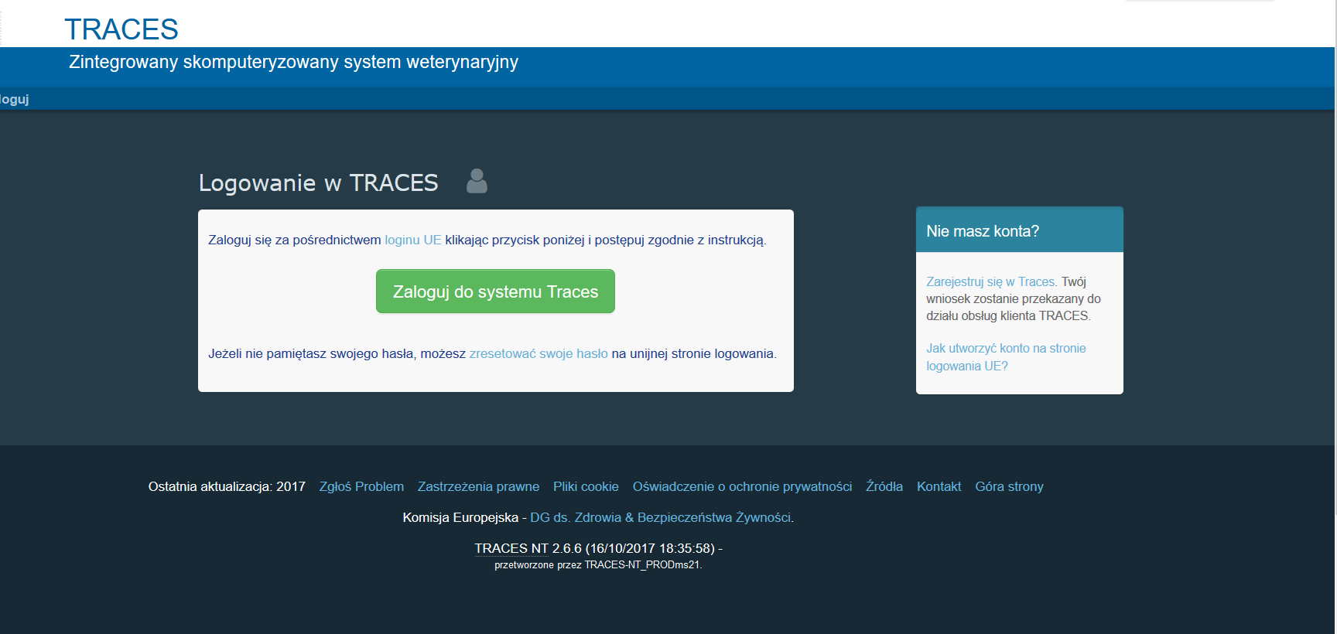
należy wybrać Zarejestruj się w systemie TRACES

Krok 2 Zakładanie nowego konta w systemie UE Login
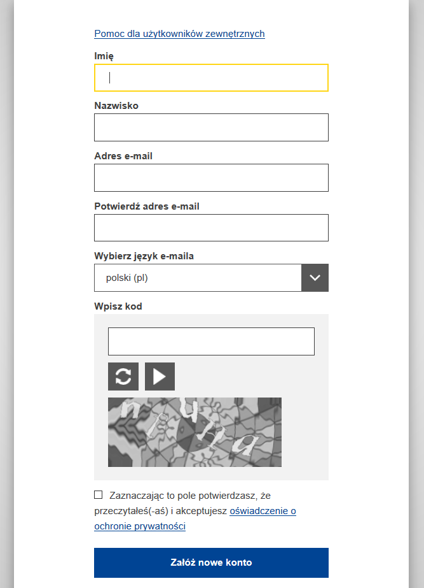
Należy wprowadzić wymagane dane (używając indywidulanego adresu e-mail), przepisać kod i wybrać przycisk Załóż nowe konto.

Krok 3 Ustawianie hasła
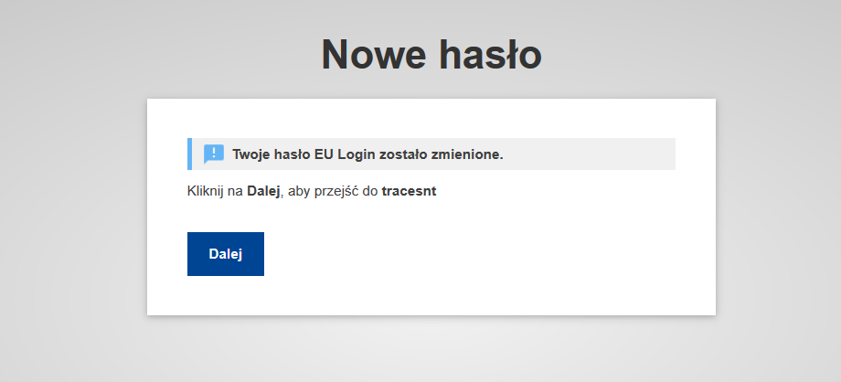
Na adres e-mail podany podczas rejestracji wysłana zostanie automatyczna wiadomość od Systemu Uwierzytelniania Komisji Europejskiej (EU login), w której zawarty będzie link do utworzenia hasła. Link jest aktywny 24 godziny. Po wprowadzeniu hasła i jego powtórzeniu/zatwierdzeniu należy wybrać przycisk Dalej.

Krok 4 Rejestracja użytkownika w TRACES NT
Po kliknięciu przycisku Dalej (patrz krok 3) nastąpi przekierowanie do systemu TRACES
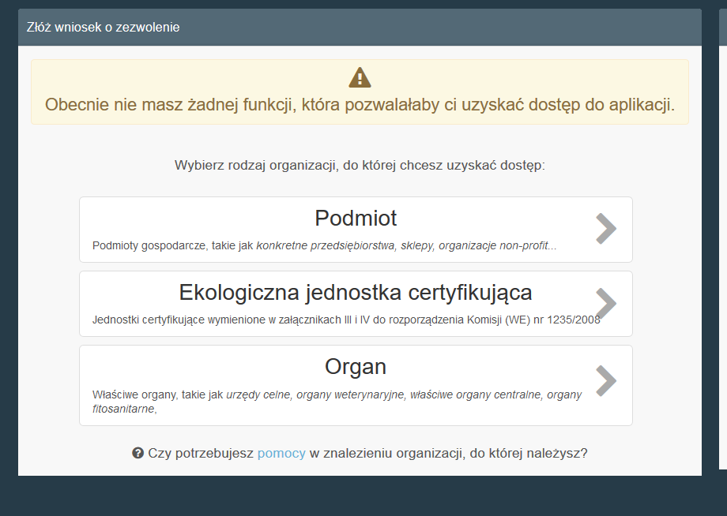
Importerzy produktów ekologicznych oraz pierwsi odbiorcy wybierają Podmiot.

Krok 5 Wybór podmiotu
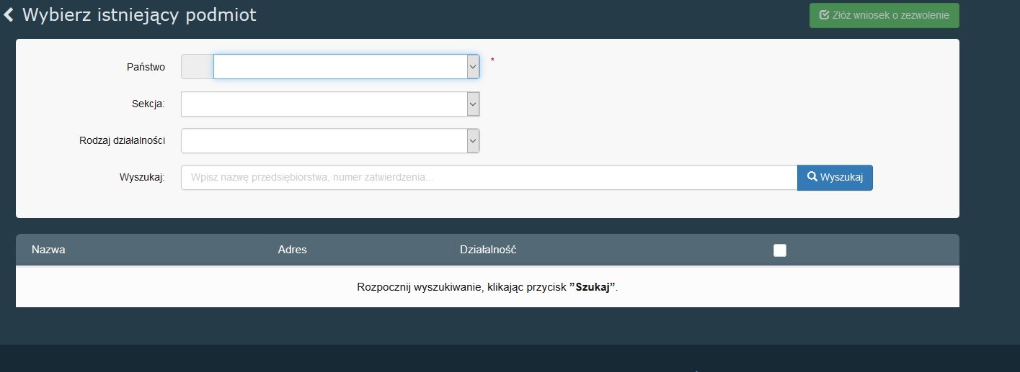
Z listy rozwijanej należy wybrać nazwę Państwa (Polska) oraz Sekcję - należy wybrać Organic Importer (w przypadku importerów) lub Organic operator (w przypadku pierwszych odbiorców, którzy nie są importerami) i kliknąć na przycisk Wyszukaj.

Uwaga!
Podmiot - importer lub pierwszy odbiorca
Użytkownik - osoba fizyczna dokonująca rejestracji w systemie.
Pierwszy użytkownik dla danego podmiotu dokonuje zarazem jego rejestracji. Kolejni użytkownicy dokonują rejestracji przypisując swój wniosek o rejestrację do istniejącego podmiotu w systemie. W TRACES możliwe jest dokonywanie rejestracji więcej niż jednego użytkownika dla danego podmiotu.

Krok 6 Tworzenie nowego podmiotu
W przypadku gdy rejestracja w systemie TRACES jest dokonywana przez pierwszego użytkownika z danego podmiotu należy wybrać przycisk Utwórz nowy podmiot.
Jeżeli podmiot jest już zarejestrowany w systemie TRACES, to kolejni użytkownicy dokonujący rejestracji w systemie TRACES powinni wyszukać podmiot (importera lub pierwszego odbiorcę), w ramach którego dokonują rejestracji.

Uwaga!
funkcja Utwórz nowy podmiot pojawia się dopiero po wybraniu przycisku Wyszukaj (patrz krok 5.

Krok 7 Wprowadzanie danych dotyczących podmiotu
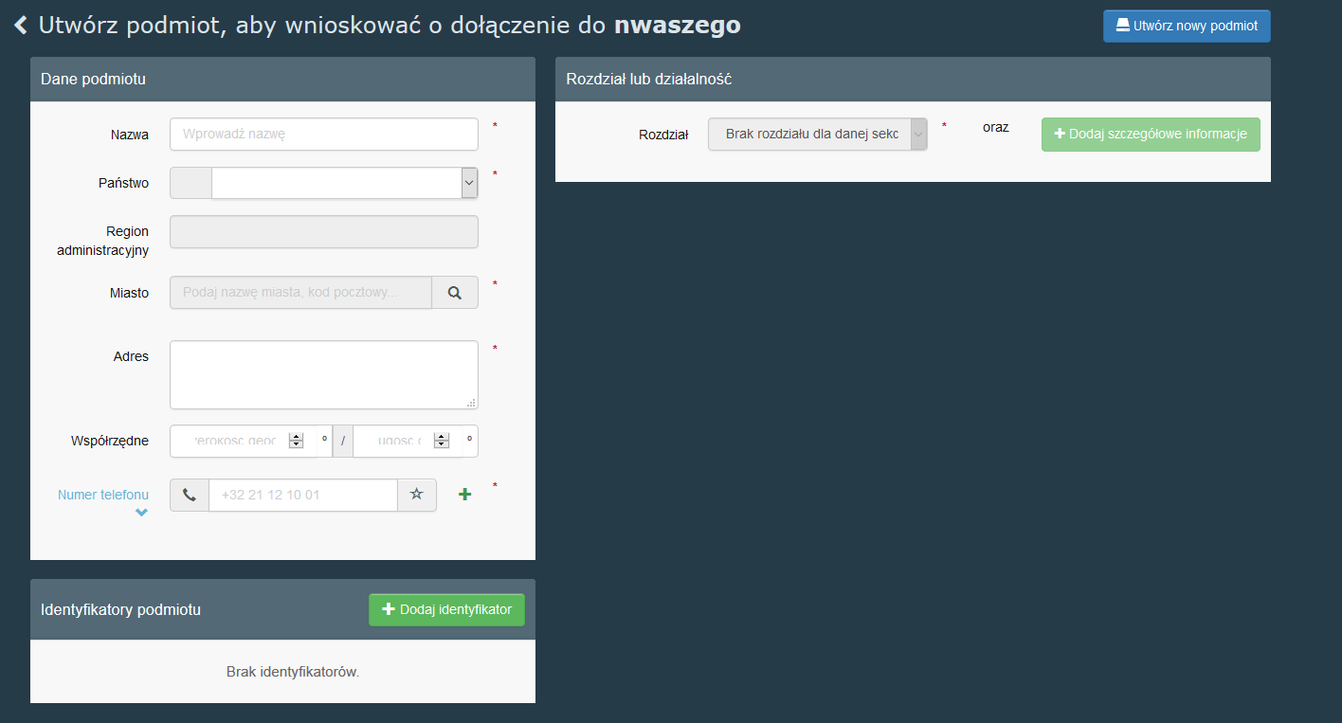
Należy wpisać wszystkie wymagane dane (Nazwa oznacza nazwę importera lub pierwszego odbiorcy), a następnie wybrać Dodaj szczegółowe informacje.
Pola nie oznaczone gwiazdką nie są polami obowiązkowymi do wypełnienia.

Uwaga
Identyfikator podmiotu.
Należy wybrać przycisk dodaj identyfikator na następnie wybrać jego rodzaj z listy rozwijanej. To pole nie jest obowiązkowe podczas rejestracji, ale jest obowiązkowe dla ekologicznych importerów w celu prawidłowego wystawienia świadectwa kontroli (numer EORI).
Można dodać więcej niż jeden Identyfikator podmiotu.
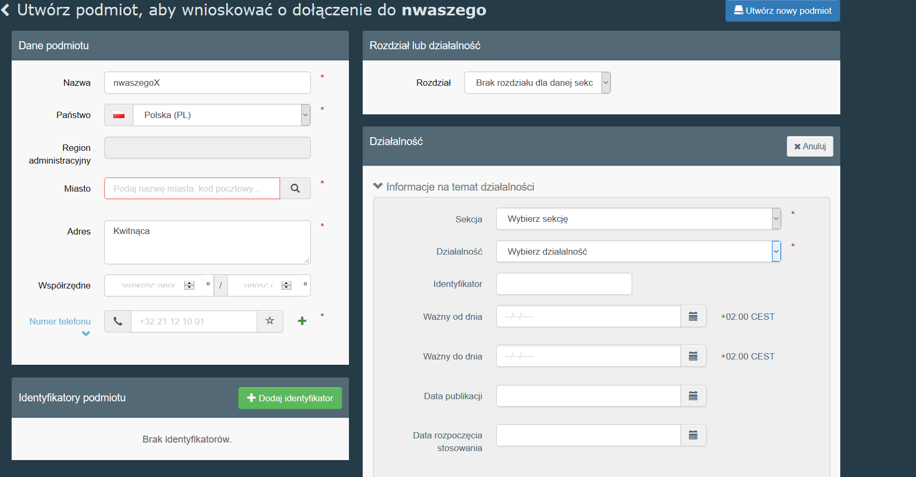
W polu Sekcja należy wybrać Organic importer (w przypadku importerów) lub Organic operator (w przypadku pierwszych odbiorców, którzy nie są importerami produktów).
W polu Działalność należy wybrać Importer ekologiczny lub Podmiot ekologiczny (w przypadku pierwszych odbiorców, którzy nie są importerami produktów). Następnie należy wybrać jednostkę certyfikującą, która kontroluje danego importera/podmiot. Po zakończeniu wyprowadzania informacji należy wybrać Utwórz nowy podmiot (prawy górny róg).

Krok 8 Przesłanie wniosku o zezwolenie
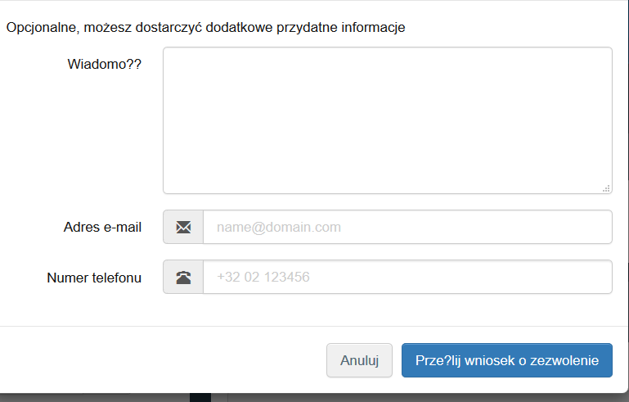
Można dodać dodatkowe informacje (adres email i/lub numer telefonu), a następnie należy wybrać Prześlij wniosek o zezwolenie.

Krok 9 Weryfikacja i autoryzacja dostępu
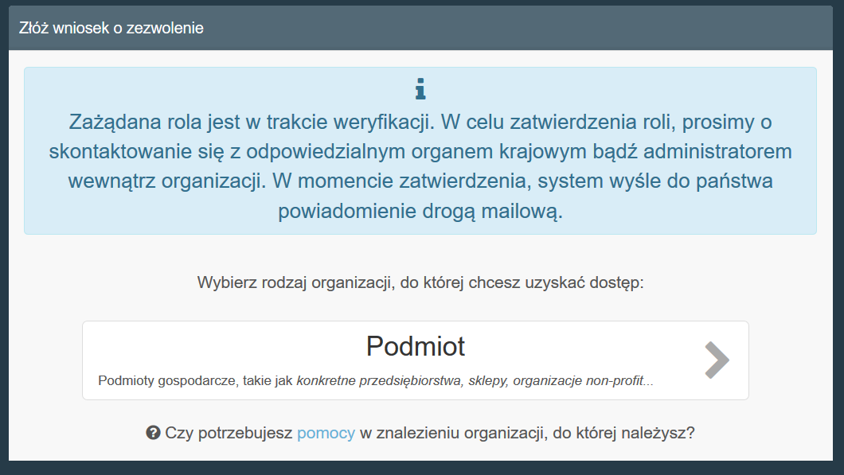
Po zatwierdzeniu pojawi się komunikat, że wniosek jest w trakcie realizacji.
Przyznanie dostępu do systemu dokonywane jest przez organ właściwy (GIJHARS) zgodnie z art. 13c rozporządzenia Komisji (WE) nr 1235/2008. Po uzyskaniu dostępu użytkownik ma wgląd do systemu TRACES oraz do świadectw kontroli wystawionych zgodnie z art. 13 ww. rozporządzenia (dotyczy świadectw kontroli, wystawionych na podmiot, w ramach którego użytkownik posiada dostęp).

